淡江時報 第 1197 期
【系所領航】參加大專資訊應用服務創新競賽 資管系奪最佳人氣獎及3佳作
學習新視界
【記者張平淡水校園報導】資管系師生參加由數位發展部數位產業署、教育部資訊及科技教育司、中華民國資訊管理學會共同舉辦的「第29屆大專校院InnoServe資訊應用服務創新競賽」，11月2日在臺大綜合體育館舉辦決賽暨頒獎典禮，資管系學生組隊在131所學校、1623隊及8289名大專及高中職學生報名競逐下，一舉拿下最佳人氣獎及3項佳作的好成績。

這項全國性的比賽，共邀請172位來自產官學界的頂尖專家擔任評審，評出數位創意無極限、創新閃耀全場的好作品，參賽團隊除臺灣外，更邀請美、英、印度、巴拉圭及巴基斯坦的隊伍首度參賽，及加拿大、俄羅斯等國，希望以國際視野跨足全球，讓學生們互相觀摩。

此次資管系共派出5組參賽皆有斬獲，分別為教授徐煥智指導資管四施東翰、廖乙欣、陳佳蓉、楊皓、黃鈺棋及何睿純的「食品健康觀察家」，獲AI工具運用組二佳作；系主任施盛寶指導資管四李同岳、潘宛欣、張芷柔、溫于萱、陳佩妤及李宛樺的「織夢藺草」，獲數位樂齡美好生活組佳作；教授鄭啟斌指導資管四許喬安、黃阡筑、林毓庭及游芷柔的「智慧泊泊」，獲臺北生活好便利創新應用組佳作；副教授鄭培宇指導資管四徐薏蓁、詹子禾、徐曉妍、林宏瞬、高佳璦、藍詠晴及王胤翔的「CyberArena虛擬機管理與教學平台」，獲得最佳人氣獎。另外，資管四外籍生葉徽頡則與臺師大的葉徽鄅組隊，以「智慧聯網手腦並用智慧聯合防禦系統」，獲資安技術獎佳作。

其中「食品健康觀察家」研究近年爭議不斷的食安議題，設計APP透過手機照相功能，直接對產品包裝拍照掃描，自動分析產品成分，經內建資料庫比對，計算後得到人工添加劑的項目，及其可能危害程度與用途，最後產出摘要報告，幫助消費者在選購食品時，更加方便了解成分及可能的危害。

「織夢藺草」則透過新興科技，替藺草編織工藝文化產業注入新血。學生設計應用程式幫助使用者，以趣味方式學習藺草相關「歷史」，利用手機與AI影像辨識系統，檢測使用者的編織是否存在問題，並及時導正讓使用者學習編織更有效率。此外，還設計「旅遊指南」功能，發現苗栗苑裡附近觀光景點，透過「社群功能」發布作品與他人交流，商家更可利用「網路商城」，創造商品銷售通路，提升其附加價值。

「智慧泊泊」為解決雙北地區停車困難所創的APP，透過「停車機率估算」、「公有停車資料庫」、「社群共作」三大元素，以統計進行機率估算，找出可能的停車位及相關資訊，APP中包含白、黃線停車機率資訊，為了收集停車位資料，設有社群共作系統，使用者可將停車位資訊傳到伺服器端，讓開發者進行統計，提高準確度。

「CyberArena虛擬機管理與教學平台」，教師可對基本課程進行管理、公告、章節、建立群組等教學功能，虛擬機部分則透過API連接PVE，創建虛擬機直接於平台管理界進行管理與操作，增加管理直覺度與易用性，為方便網路連線，透過VLAN建立虛擬區域網系統，並將各區網切割隔離，確保無法從外部網路攻擊，也以金鑰與cookie進行偽造攻擊。組長王胤翔表示：「在全國性的比賽，能代表學校上臺真是莫大榮幸，未來我們會持續優化系統，並為資訊安全教育盡一份心力。研發時最困難之處，是目前市面上幾乎沒有人在做這種資訊安全的教學平台，我們團隊花了很多時間，透過自學的方式，才一步步的將系統做出來。」
2024/12/08

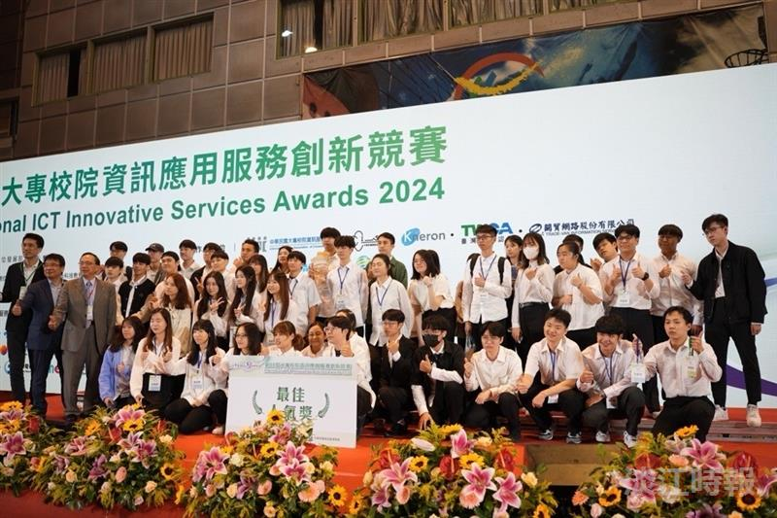
資管系同學以創新設計參加大專資訊應用服務創新競賽，榮獲多項獎。（圖／資管系提供）

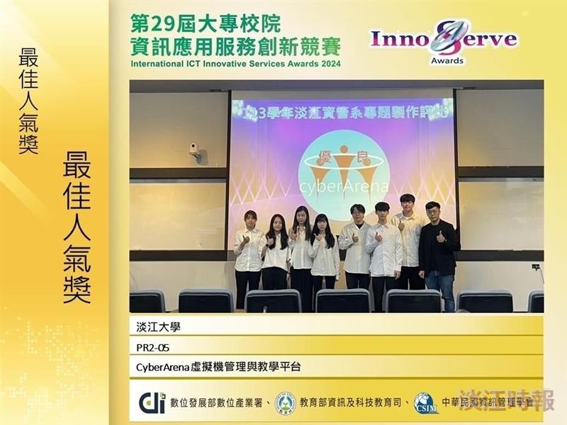
資管系同學參加大專資訊應用服務創新賽獲獎。（圖／資管系提供）

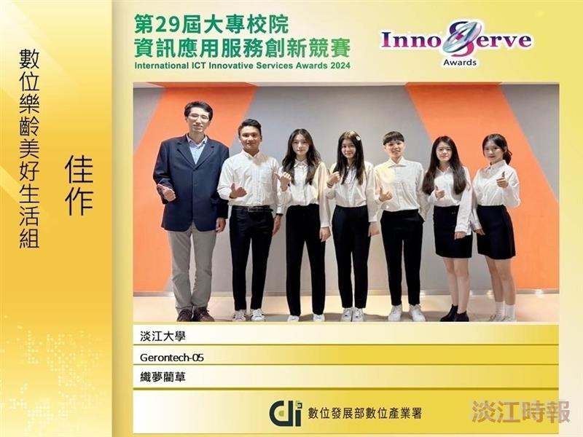
系主任施盛寶指導資管四李同岳、潘宛欣、張芷柔、溫于萱、陳佩妤及李宛樺的「織夢藺草」，獲數位樂齡美好生活組佳作。（圖／資管系提供）

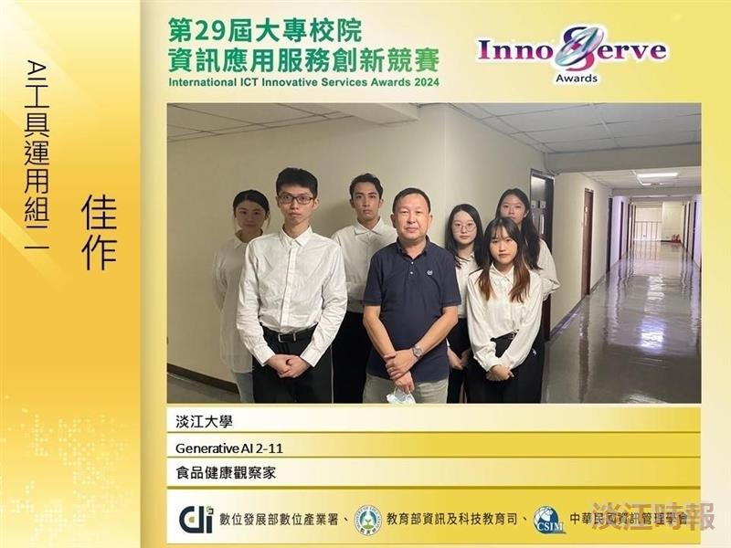
資管系同學參加大專資訊應用服務創新賽獲獎。（圖／資管系提供）

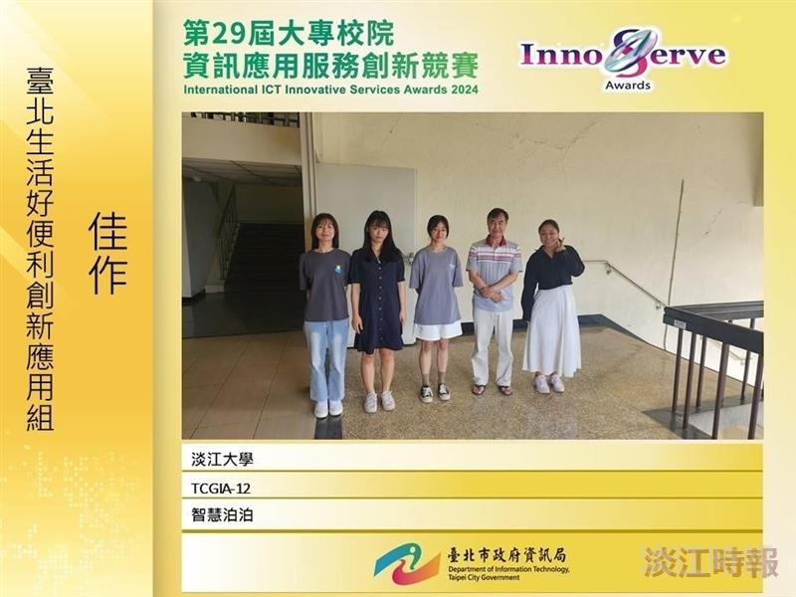
教授鄭啟斌指導資管四許喬安、黃阡筑、林毓庭及游芷柔的「智慧泊泊」，獲臺北生活好便利創新應用組佳作。（圖／資管系提供）

